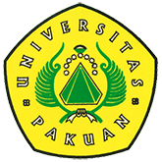

Lomba Debat Berbahasa Indonesia dan Berbahasa Inggris

Ditulis oleh : B.A | merans. 25 Maret 2019

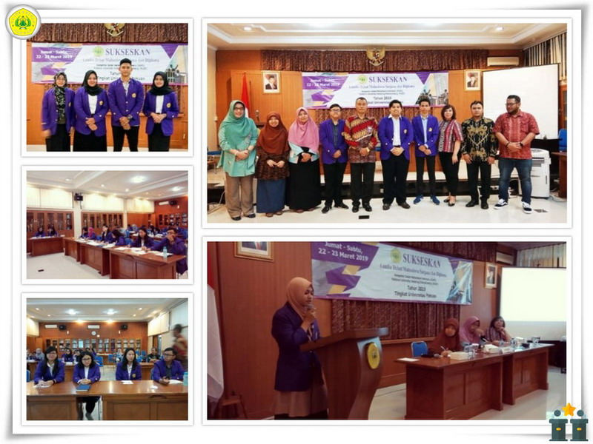
Unpak - Kegiatan tahunan yang dilaksanakan LLDIKTI Wilayah IV dapat kepercayaan untuk menyelenggarakan Lomba Debat Berbahasa Indonesia dan Berbahasa Inggris bagi mahasiswa perguruan tinggi wilayah IV tahun 2019, ini mencerminkan satu kegiatan yang memiliki potensi bagi generasi bangsa Indonesia guna menghadapi perubahan yang memiliki waktu cepat untuk bersaing dari bangsa dunia.
Selaku ketua panitia Dr. David Rizar Nugroho M.Si dengan menseleksi peserta baik untuk mahasiswa sarjana strata 1 dan Diploma III sebanyak 7 tim, bagi pemenangnya akan berkompetisi di tingkat LLDIKTI Wilayah IV. Semoga untuk tahun ke 2 lomba ini menghasilkan tim debator yang unggul siap bersaing dengan perguruan tinggi lainnya sebagai kompetiter dan dapat mengharumkan Universitas Pakuan.
Kepercayaan diri yang baik harus memiliki mental yang kuat untuk mencapai hasil prestasi, bagi pemenang seleksi lomba debat berbahasa Indonesia dan Berbahasa Inggris, Dr.H. Bibin Rubini M.Pd selama seleksi pasti akan mendapatkan tim terbaik, berkenyakinan dan tetap optimis bahwa peserta lomba tahun ini Universitas Pakuan siapkan sebagai kompetiter bagi perguruan tinggi swasta dan Negeri. Agar mahasiswa bukan sekedear pintar dalam kategori nilai saja melainkan pintar dalam beragumentasi dengan membangun wacana wawasan keilmuannya.
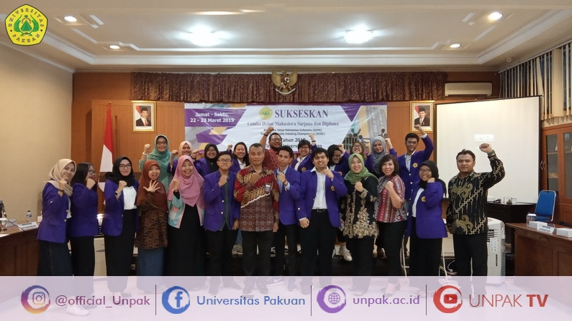
Suatu perubahan zaman bagi masyarakat Indonesia dan bangsa lainya sekarang ini harus bisa dipahami dengan baik, dan juga belajar membangun jiwa raga, bukan bangun olah pikir saja tapi juga olah rasa, berolahraga, kemanusiaan, ini merupakan satu kesatuan yang tak dapat dipisahkan dalam membentuk manusia seutuhnya. Memiliki rasio atau akal sehat, raga dan rukun ini juga sangat diperlukan karena membangun Bangsa Indonesia yang memiliki kaya akan ragam budaya, sehingga tidak susah diterima untuk mendapatkan rejekinya.
Tak perlu diragukan lagi untuk lomba debat ini mahasiswa harus memilki kesantunan, pandai berbicara, memperhatikan, menelaah, mendengarkan dan menyimpulkan. Semoga yang terpilih menjadi duta debator Universitas Pakuan mampu memberikan kemampuannya. Terima kasih waktu yang diberikan untuk para calon-calon debator dengan berkompetisi yang baik untuk dijadikan atmosfir kemampuan dilingkungan fakultas dan kelembagaan mahasiswa.
Copyright PUTIK Universitas Pakuan

